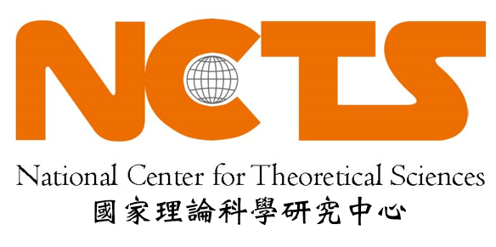
國家理論科學研究中心數學組
舉辦學術會議補助原則
2016年4月27日執行委員會通過
2017年9月8日執行委員會修正通過
2019年12月2日執行委員會修正通過
2021年11月1日執行委員會修正通過
2022年8月19日執行委員會修正通過
2024年9月3日執行委員會修正通過
國家理論科學研究中心數學組所主辦或協辦之研討會均以學術標準為依歸。主辦學術會議之主持人可先諮詢相關領域專題主持人(無適當之領域主持人可諮詢時，與中心主任聯繫)，由專題主持人提出。主持人請儘早提供會議演講人簡歷著作目錄、會議議程及計劃申請書等資料。大型會議(如國外學者 10 人以上或參與人數 50 人以上者)，請於前一會計年度或最少 6 個月前提出申請。
經費補助之原則如下：
一、演講費：
（一）學生不發給演講費。中心(副)主任，支領學術規劃費的共同主持人，中心聘雇人員及其他已領取中心固定酬勞之人員於任期內不發給演講費。
（二）每一單次演講之演講費，在25至44分鐘以內者為1,000元，在45分鐘(含)以上者為2,000元。
二、國內學者交通費：邀請講員、學生及無國科會計劃者得申請補助交通費。
三、住宿費：參照國內出差旅費報支要點檢據覈實報支。國外參與學者及學生由會議主持人提出，經主任同意後，可依標準補助住宿費。
四、國外學者生活費得報支自會議前一日至會議後一日之日之酬金每日4,000元。國外學者來參加會議之機票費從嚴審查；由會議主持人視需要提出，經主任同意後始得補助。
五、膳費：會議主持人提供預估參與人數，每人每日膳費280元，午、晚餐每餐單價須於 120元範圍內供應，核銷需檢附簽名單。膳費及餐費標準依「教育部及所屬機關(構)辦理各類會議講習訓練與研討(習)會管理要點」規定。爾後上述依循辦法若有修正，委由中心主任全權處理，不需另行提案討論修正本學術會議補助原則。
六、會議晚宴：國際會議(1.參與人員來自三個以上國家, 2.會期三天以上或參與人數 50 人以上)得補助最多一次晚宴，晚宴當天餐點(含晚宴、午餐及茶點)費用每人每日 1,000 為上限，晚宴以每桌不超過 10,000 為原則。
七、文具、紙張、打字影印、郵電費：依參與人數補助，每人以100元計算。
八、原則上不印製海報。如有需求請另提出。

國家理論科學研究中心數學組
Application Form for Conferences and Workshops

Title

Date

Format/Venue | □onsite/venue:  □online/hybrid:
Affiliated NCTS Topical Program | □A □B □C □D □E□F
Main Organizer
*Please list Name/ Email/ Title/ Tel/ Affiliation

Organizers
*Please list Name/ Email/ Title/ Affiliation

會議主持人簽章： 日 期：
領域主持人簽章： 日 期：
中心(副)主任簽章： 日 期：
中心活動承辦人:李佳玲 日期:
1.Aim and Scope:(Please provide a brief description in English version.)

2. Structure and Preparation:

3.Invited Speakers:

會議經費預算表第一版
- 國外學者經費：
- 演講費：
- 國內學者交通費：
- 住宿費：
- 膳費：
- 會議晚宴：
- 文具、紙張、打字影印、郵電費：
預估支出總經費(請加總1~7項金額)：
備 註 | 如研討會部份經費由其他來源支助，請說明經費來源、支助項目、天數、人員等細節。
線上會議 | 1. 線上會議申請請主辦老師至以下連結填寫: https://reurl.cc/65MMnk  NCTS MIS將依照您申請內容開設會議室，並設定您為主持人。  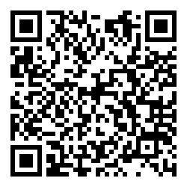  2.Event Type: Conferences and Workshops (Online Application)  3.開設完成之後NCTS MIS將回覆您會議室ID(或連結)及密碼，  再請轉知與會人員此資訊以進入會議室。  線上會議ＱＲ－Ｃｏｄｅ  4.僅申請線上會議，請務必至遲於會議首日前十天前提出申請。  5.相關細節或疑問請洽:Ms. Sair Yeh (sair.yeh@ncts.tw)。
【會議行政截止日提醒】 (截止日期，得視中心已有活動微調提早。)
1.會議發生首日前10個工作天:會議摘要、議程於活動網頁。
2.會議發生首日前7個工作天前公布:第二(三)版經費預估。*
*為有效掌握活動實際規模、參加人數、經費運用、行政人員投入規畫之重要依據。

